

CYCLE 2 – LES NOMBRES
Compter de 60 à 99
Le cahier d’exercices pour la classe

Les Fantastiques Exercices de Mathématiques
www.cartablefantastique.fr

De 60 à 69

3 Est-ce que ça fait 64 ? oui ou non. ?


3 Est-ce que ça fait 67 ? oui ou non. ?



4 Combien ça fait ? 60 64 . 67 ?
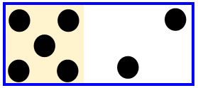
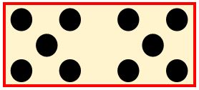
4 Combien ça fait ? 61 65 . 68 ?
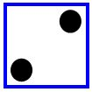

8 Combien ça fait ? 61 66 . 69 ?




8 Combien ça fait ? 64 65 . 66 ?


10 Combien ça fait ? Dis-moi le nombre.

10 Combien ça fait ? Dis-moi le nombre
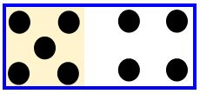

De 70 à 79

1 Est-ce que ça fait 75 ? oui ou non. ?


1 Est-ce que ça fait 77 ? oui ou non. ?
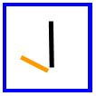

4 Combien ça fait ? 71 76 . 78 ?


4 Combien ça fait ? 70 75 . 79 ?
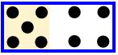

5 Combien ça fait ? 74 75 . 76 ?



5 Combien ça fait ? 77 78 . 79 ?

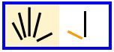

7 Est-ce que ça fait 75 ? oui ou non. ?
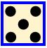

7 Est-ce que ça fait 77 ? oui ou non. ?
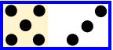

8 Combien ça fait ? Dis-moi le nombre


8 Combien ça fait ? Dis-moi le nombre



De 80 à 89

1 Est-ce que ça fait 83 ? oui ou non. ?


1 Est-ce que ça fait 80 ? oui ou non. ?

4 Combien ça fait ? 81 82 . 83 ?
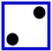

4 Combien ça fait ? 85 86 . 87 ?
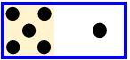

5 Combien ça fait ? 81 89 . 84 ?

5 Combien ça fait ? 88 86 . 83 ?

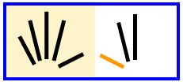

7 Est-ce que ça fait 89 ? oui ou non. ?

7 Est-ce que ça fait 87 ? oui ou non. ?
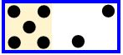

8 Combien ça fait ? Dis-moi le nombre
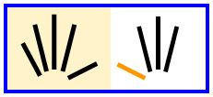

8 Combien ça fait ? Dis-moi le nombre


De 90 à 99

1 Est-ce que ça fait 92 ? oui ou non. ?
1 Est-ce que ça fait 96 ? oui ou non. ?


4 Combien ça fait ? 93 95 . 97 ?

4 Combien ça fait ? 98 94 . 92 ?

5 Combien ça fait ? 90 91 . 92 ?

5 Combien ça fait ? 93 94 . 95 ?

7 Combien ça fait ? Dis-moi le nombre

7 Combien ça fait ? Dis-moi le nombre
